用户手册

2016年2月

重庆市招生考试服务有限责任公司

专升本选拔考试

考生

**目 录**

1. 考生登录 3

2. 考生信息 3

3. 报名信息 4

4. 网上缴费 5

5. 基本信息 5

6. 找回密码 6

7. 成绩查询 7

考生登录

如下图所示为考生进入登录页面，输入身份证号、姓名和密码（初始密码为身份证号后6位），点击【登录】按钮，登录系统。若考生不具备报名资格系统将给出提示原因。首次登录系统考生将会阅读报考须知。

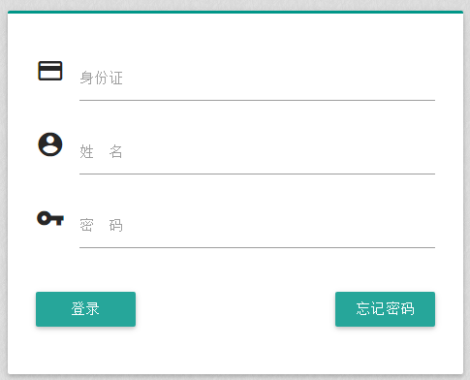

# 考生信息

登录成功，进入考生信息页面。查看考生基本信息。退出的时候点击菜单中【退出】按钮

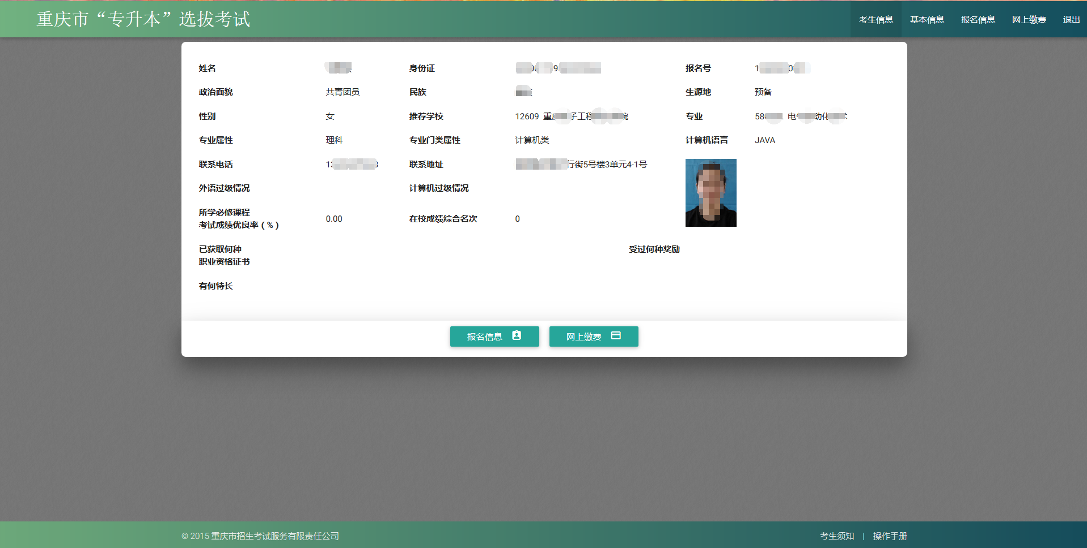

# 报名信息

考生在菜单点击【报名信息】按钮或者点击考生信息下面【报名信息】，进入编辑报名信息页面，输入信息后保存，同时生成考生的报名号。其中联系电话、联系地址、计算机语言、邮箱、优良率、综合名次和考生性质为必填项。在主考院校现场确认信息以后，则不能在网上修改报名信息；若有误，请到推荐学校进行修改。

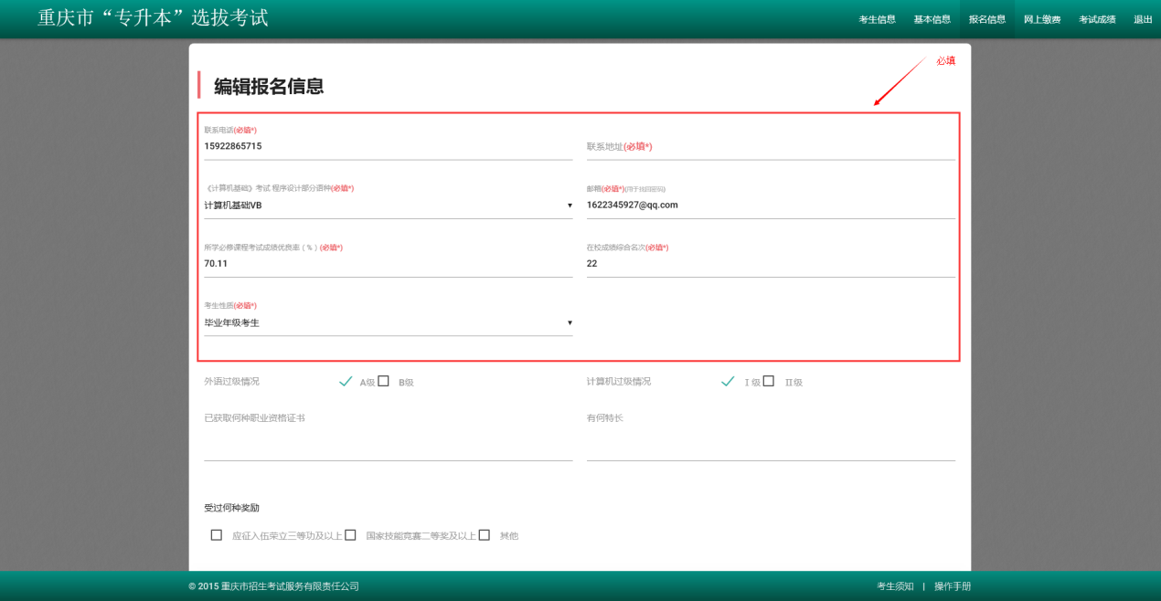

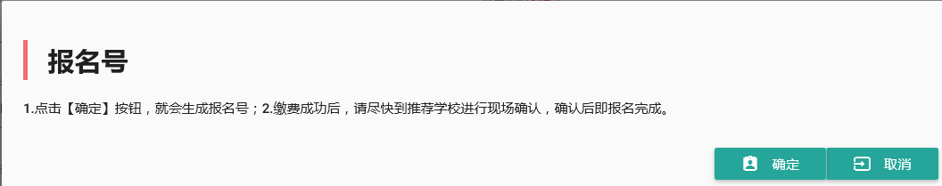

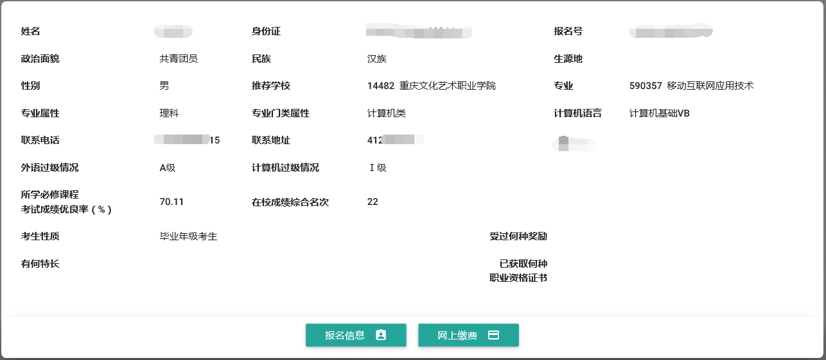

# 网上缴费

系统生成报名号之后，在菜单栏点击【网上缴费】按钮，进入缴费清单页面。点击【缴费】进入支付宝缴费页面。通过扫码二维码或登录支付宝账号完成支付。本系统仅支持支付宝缴费。

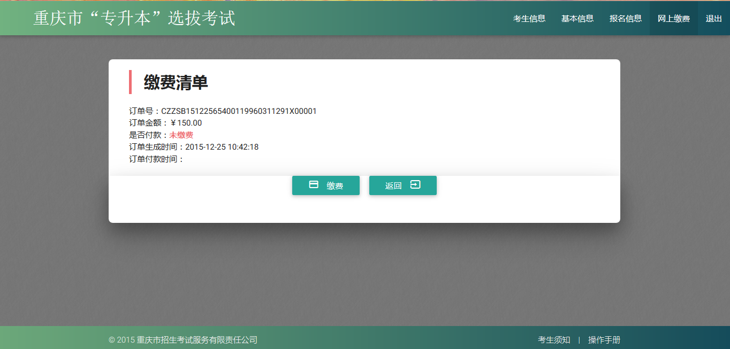

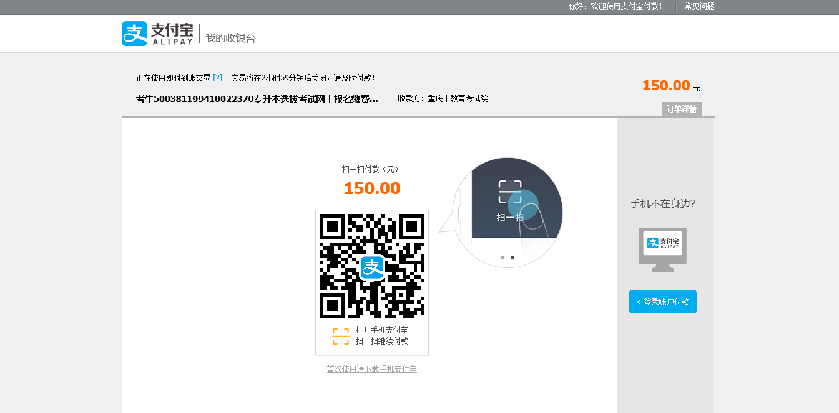

# 基本信息

在菜单栏点击【基本信息】，进入编辑基本信息页面。

1.可以修改基本信息，并且是必填，包括联系电话、地址、邮箱，点击【确定修改】。

2.修改密码必须输入邮箱（用于找回密码），旧密码以及新密码，点击【确定修改】。密码要求至少6位且包含数字和字符。

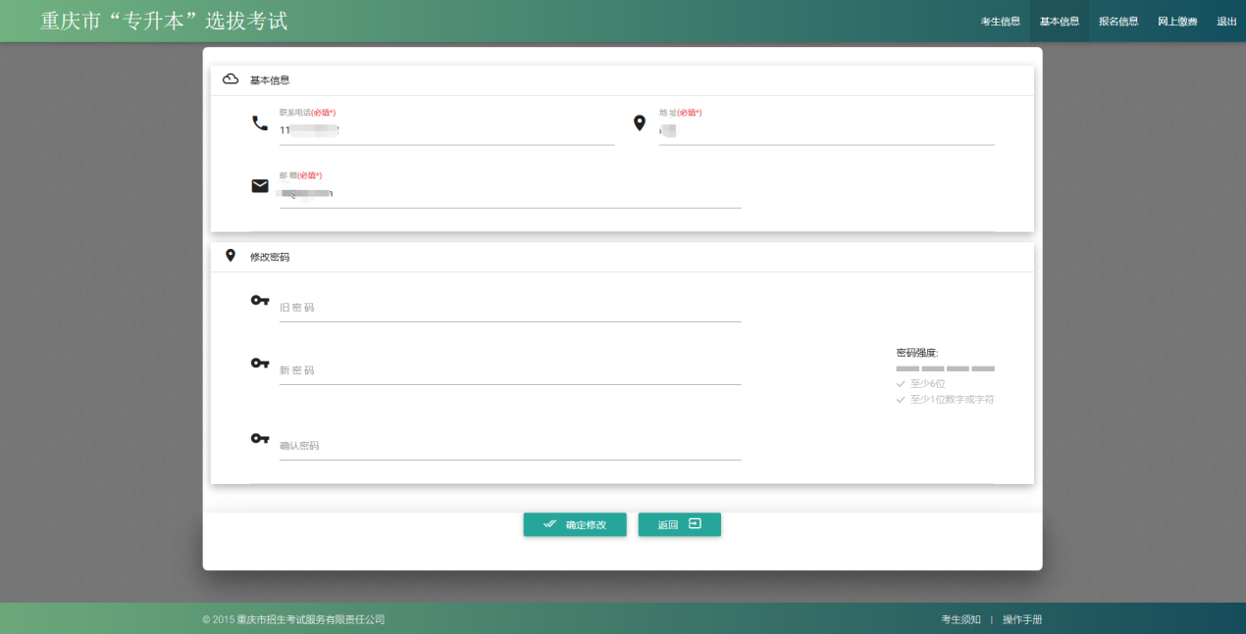

# 找回密码

在考生登录页面，输入身份证号和姓名，点击忘记密码，系统将发送链接到考生录入的邮箱；考生登录邮箱，点击邮箱链接，输入新密码确认，完成修改密码。修改密码链接有效期为30分钟，链接过期请新找回。如果一次发送多个链接，最近一个为有效链接。

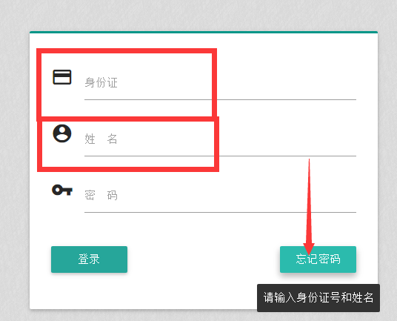

# 成绩查询

1. 在菜单栏点击【考试成绩】，进入成绩查询页面。
2. 在系统开放查询成绩后，可以查看考试各科成绩以及总成绩。

